**Индивидуальное задание на прохождение практики**

Обучающийся (Ф.И.О.) **_Эленга Брижили Шеснэль Мерсия _**________________________________________________

Вид, наименование практики Профессионально-производственная практика

Место проведения yandex____________________________________________________

Сроки прохождения 2 семестр 2023/2024 уч. год________________________

Цель практики, рекомендации руководителя практики от РУДН:

закрепление теоретических знаний, приобретенных в процессе плановых учебных занятий, и получение навыка их практического применения, знакомство с организацией работы редакции печатных и/или аудиовизуальных СМИ и/или новых медиа, формирование профессиональной позиции журналиста, мировоззрения и стиля поведения, освоение профессиональной этики.

|  |  |  |
| --- | --- | --- |
| Критерии оценки, в том числе наличие и соответствие представленных документов требованиям | Максимальное кол-во баллов | Факт |
| Оформление и заполнение документов | 51 | 50 |
| Результат отзыва-характеристики | 49 | 47 |
|  | 100 | 95 |

Дата защиты отчета по практике 30-05/2024_________________________________________

Дата предоставления отчетных документов (дневник практиканта, отчет практиканта, отзыв-характеристика руководителя практики от предприятия) _____________________________________________________________________

**Спиридонов В.В., педагог ЦДПО филологического факультета РУДН**

Руководитель практики

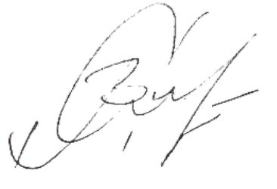

___________________

*Ф.И.О*

С программой практики, индивидуальным заданием, со сроками прохождения практики, датой предоставления отчетных документов и датой защиты отчета по практике ознакомлен.

**_Эленга Брижили Шеснэль Мерсия _ 30/05/2024**

___________________________________

*обучающегося, дата*